Introdução da Plataforma Moodle como ferramenta auxiliar no ensino da disciplina de Patologia Bucal II

Bruno Augusto Linhares Almeida Mariz²;
Maria do Socorro Aragão³;
Francineide Almeida Pereira Martins⁴;
Hannah Carmem Carlos Ribeiro Silva Verhuel⁴;
Marize Raquel Diniz da Rosa⁴.

Resumo:

A disciplina de Patologia Bucal II estuda a etiopatogenia, as características clínicas, radiográficas e histopatológicas necessárias para o estabelecimento do diagnóstico dos processos patológicos mais prevalentes do Complexo Oral e Maxilofacial, de natureza inflamatória, cística e neoplásica. A visualização das lâminas através da microscopia de luz é a forma usada na obtenção do diagnóstico das lesões encaminhadas ao Laboratório da disciplina. As lâminas são revistas pelos alunos, visando uma melhor memorização das estruturas estudadas, necessária para uma melhor compreensão e aprendizado. Como as Tecnologias da Informação e Comunicação (TIC) vêm sendo incorporadas à vida acadêmica, utilizamos como objetivo a construção de um instrumento auxiliar pedagógico para suprir as necessidades do aluno, foi criado um ambiente virtual de ensino (Plataforma Moodle), com fotomicrografias das diversas lesões estudadas. Através de um questionário aplicado, a maioria dos alunos (92,85% , n=26) respondeu que plantões tira-dúvidas na forma de chats on-line ajudaram no processo de ensino aprendizagem; 85,71% (n=24) acharam que revisões do assunto teórico na Plataforma são válidas e 100 % (n=28) deles concordaram que a revisão das lâminas através das fotomicrografias é uma atividade válida para melhorar sua compreensão e aprendizado sobre as lesões estudadas. Pode-se concluir que a construção de um ambiente virtual, onde os alunos puderam comunicar-se diretamente com o monitor, tornou-se uma ferramenta válida e foi bastante interessante para a complementação do processo contínuo de ensino-aprendizagem.

Palavras-chave: Patologia Bucal, ensino, cavidade oral.

_____________________________________________________________________________________________________________________
1) Bolsista, (2) Voluntário/colaborador, (3) Orientador/Coordenador, (4) Prof. colaborador, (5) Técnico colaborador.
Introdução:

A Monitoria é caracterizada pelo processo de ensino-aprendizagem baseado na troca mútua de conhecimentos entre professores e monitores, e monitores e alunos, tendo o monitor a função de unir, ou melhor, servir de elo entre os professores/orientadores e alunos.
São objetivos do Programa de Monitoria: despertar no aluno o interesse pela carreira docente; promover a cooperação acadêmica entre discentes e docentes; amenizar problemas crônicos de repetência, evasão e falta de motivação comum em muitas disciplinas; enfim, contribuir para melhoria da qualidade do ensino (AZEVEDO, 1996).
Com o desenvolvimento do pensamento pedagógico de orientação crítico progressista, a ideia de que a Monitoria é indispensável para uma formação integral vem se firmando cada vez mais. Nas disciplinas de Ensino Superior, a importância da Monitoria não se resume ao ganho intelectual dos monitores ou dos alunos monitorados e também não pode ser vista apenas como meio de obtenção de um título. Para os alunos que desejam enveredar pela vida acadêmica, ela se torna uma experiência indispensável; através dela o monitor poderá vislumbrar, pelo menos em parte, o que irá enfrentar ao escolher lecionar (ASSIS et al., 2006).
A disciplina de Patologia Bucal II consiste em aulas teórico-práticas, onde o monitor desempenha um papel importante, tanto no horário das aulas, como em revisões do conteúdo. Esta disciplina estuda a etiopatogenia, as características clínicas, radiográficas e histopatológicas necessárias para o estabelecimento do diagnóstico dos processos patológicos mais prevalentes do Complexo Oral e Maxilofacial, de natureza inflamatória, cística e neoplásica. Ao final da disciplina, o aluno deverá ser capaz de identificar os processos patológicos mais prevalentes do Complexo Oral e Maxilofacial através do exame anatomopatológico, visando a elaboração do plano de tratamento.
Para uma melhor compreensão destes aspectos, as aulas práticas são essenciais para o bom andamento da Disciplina. Estas consistem na visualização de lâminas, através da Microscopia de luz, permitindo a complementação e sedimentação dos conteúdos vistos nas aulas teóricas. Contudo, é notável a falta de um material didático que permita a continuidade do processo de aprendizagem dos alunos da disciplina, tendo em vista a necessidade da visualização repetida e continuada das estruturas estudadas para uma melhor compreensão.
Atualmente, a utilização das TIC (Tecnologias de Informação e Comunicação) tem facilitado o acesso e a disseminação de informações, e vem sendo proposta como um meio para possibilitar uma formação mais continuada, tanto na graduação, como na pós-graduação. As TIC apresentam diversas vantagens em relação aos Métodos Convencionais de ensino-aprendizagem, pois incentivam a busca por informações, proporcionam maior interação com os conteúdos, adaptam-se às individualidades de cada contexto e tornam sua troca, distribuição e comunicação mais ágeis (PERES et al., 2012).
Diante do exposto, verificamos a importância da criação de um ambiente virtual, através da Plataforma Moodle, como um instrumento auxiliar pedagógico para suprir as necessidades dos alunos da disciplina Patologia Bucal II.

Materiais e Métodos:

A disciplina foi inserida no Ambiente Virtual de Aprendizagem da UFPB (Plataforma Moodle), com auxílio do setor responsável da “UFPB Virtual”, que pode ser acessado através do link: <http://moodle.virtual.ufpb.br> (Figura 1).
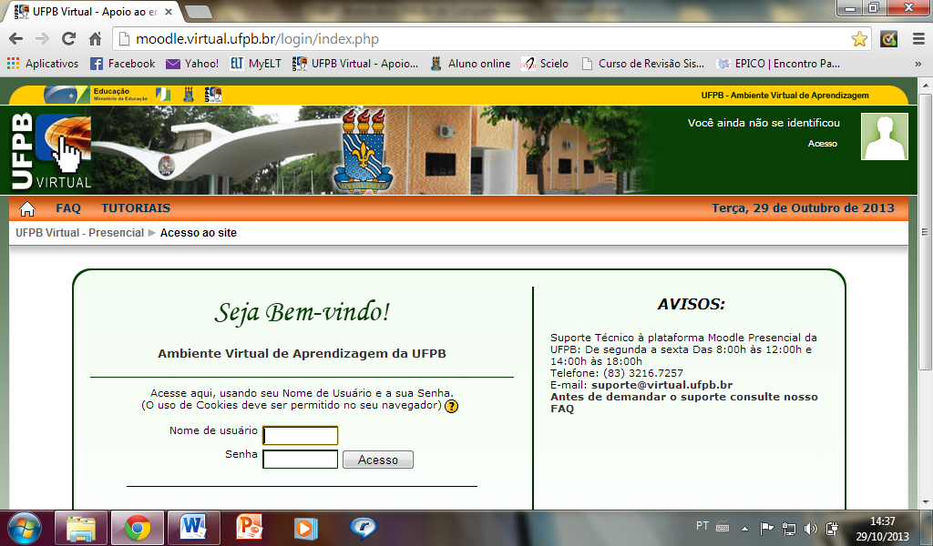
Figura 1

Os alunos acessam a plataforma através de login e senha próprios, tendo acesso às disciplinas que utilizam o ambiente (Figura 2).

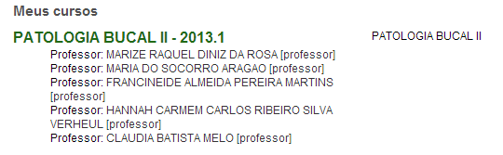
Figura 2

No ambiente virtual da disciplina, os alunos podem baixar arquivos importantes, como cronograma, ementa e notas da disciplina, além de artigos científicos. As atividades de monitoria realizadas consistiram em: plantões tira-dúvidas através de chats on-line; aplicação de exercícios de revisão teóricos e revisões das lâminas estudadas no laboratório.
Para a realização das atividades, foram obtidas fotomicrografias das lâminas histopatológicas do acervo da disciplina. Sob orientação das professoras, foram selecionadas e fotografadas as melhores lâminas de cada lesão, em diferentes aumentos (Figura 3).
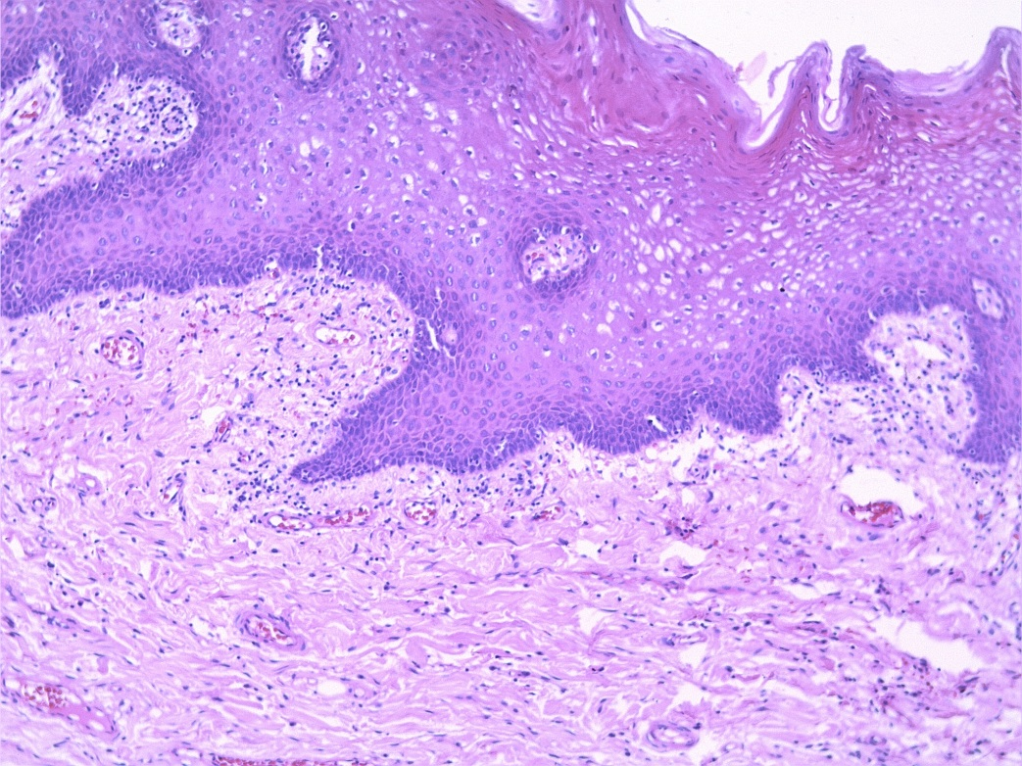
Figura 3
Era requisitado que cada aluno desse a descrição da “lâmina” que estava observando, debatendo suas características com os demais alunos.
Ao final da disciplina, foi entregue um questionário para avaliar a aceitação da nova ferramenta para o aprendizado da disciplina.

Resultados e Discussão:

Foram entregues 31 questionários para verificar a aceitação das atividades na Plataforma Moodle pelos alunos, porém apenas 28 o responderam. Dos questionados respondidos, 92,85% (n=26) acharam que plantões tira-dúvidas na forma de chats on-line ajudaram no processo de ensino aprendizagem; 85,71% (n=24) acharam que revisões do assunto teórico na Plataforma são válidas e 100 % (n=28) deles concordaram que a revisão das lâminas através das fotomicrografias é uma atividade válida para melhorar sua compreensão e aprendizado sobre as lesões estudadas.
Além disso, a Plataforma Moodle tornou-se uma ferramenta de comunicação direta entre os alunos e monitores/professores. Através dela, os alunos podem esclarecer dúvidas, dar sugestões sobre novos temas a serem abordados, além de discutir, entre si, determinados assuntos.

Conclusões:

Pode-se concluir que a construção de um ambiente virtual, onde os alunos puderam comunicar-se diretamente com o monitor, tornou-se uma ferramenta válida e foi bastante interessante para a complementação do processo contínuo de ensino-aprendizagem.

Referências:

ASSIS, F.; BORSATTO, A.Z.; SILVA, P.D.D.; PIRES, P.L.; ROCHA, P.R.; LOPES, G.T. Programa de monitoria acadêmica: percepções de monitores e orientadoras. Rev. Enferm.
UERJ: v.4, n.3, p. 391-397, 2006.
AZEVEDO, Neroaldo Pontes de. Resolução Nº 02/1996, Regulamento do Programa de Monitoria para os cursos de graduação da UFPB. Disponível em: http://www.prg.ufpb.br/Monitoria/Resolucao021996.pdf Acesso em 20 de outubro de 2013.
PERES, C. M.; SASSO, A. M.; DAL FABBRO, A.L.; MAFFEI, C. M. L.; DOMINGOS, N.; MARQUES, P. M. A. Aprendizado Eletrônico na Formação Multiprofissional em Saúde: Avaliação Inicial. Revista Brasileira de Educação Médica: v.135,n.36, p. 134 – 141, 2012.

